**Конспект первого урока в новом учебном году**

**3 класс**

**Тема:** «М.В. Ломоносову посвящается»

**Цель:** пробудить в детях познавательную деятельность.

**Задачи:** развивать критическое, логическое мышление, наблюдательность, актуализировать знания по теме урока, способствовать воспитанию любви и гордости за свой народ.

**Оборудование:** набор разрезных картинок; кроссворд ( на доске); отрывки из произведений А.С. Пушкина, презентация

**Ход урока**

1. **Вступление**

Позади веселое осталось лето,  
Много было солнца, много песен спето.  
Снова школьный мир тебя зовет  
В свой учебный долгий турпоход!  
Снова книжки на столе, тетрадки  
Чаще, как обычно, не в порядке,  
Снова твой подъем с самим рассветом,  
Верно жаль тебе, что завершилось лето.  
Но ведь тоже школьный мир прекрасен,  
Встречи одноклассники ждут в классе,  
Чтобы впечатлением поделиться,  
Чтобы дружно вместе вам учиться!  
И тебе желаем в этот день,  
Чтоб не постигала часто лень,  
Чтоб в порядке были бы уроки,  
Ведь стоишь теперь ты на пороге  
Жизни будущей и очень сложной!  
Станет для тебя пусть все возможным!

- Ребята, я рада всех вас снова видеть в нашем классе. Как вы подросли!

**2. Кроссворд**

- И наш первый урок мы начинаем с кроссворда, ключевое слово которого поможет вам назвать о ком пойдёт речь на нашем уроке.

|  |  |  |  |  |  |  |  |  |
| --- | --- | --- | --- | --- | --- | --- | --- | --- |
|  |  |  | **Л** | е | т | о |  |  |
|  | г | р | **о** | м |  |  |  |  |
|  | т | у | **м** | а | н |  |  |  |
|  |  | м | **о** | л | н | и | я |  |
| с | о | л | **н** | ц | е |  |  |  |
|  |  |  | **о** | б | л | а | к | а |
|  | р | о | **с** | а |  |  |  |  |
|  |  | д | **о** | ж | д | ь |  |  |
|  |  |  | **в** | о | д | а |  |  |

|  |  |
| --- | --- |
| **1.** Солнце печёт, липа цветёт.  Рожь поспевает, когда это бывает? (Лето)  **2.** Гаркнул гусь На всю Русь (Гром)  **3.** Седой дедушка у ворот Все глаза нам заволок. (Туман)  **4.** Раскалённая стрела Дуб свалила у села. (Молния)  **5.** В дверь, в окно Стучать не будет, А взойдёт — И всех разбудит. (Солнце) | **6.** Пушистая вата Плывёт куда-то. Чем вата ниже, Тем дождик ближе. (Облака)  **7.** Утром бусы засверкали, Всю траву собой заткали. А пошли искать их днем –  Ищем, ищем – не найдем. (Роса)  **8.** В жаркий день Самой желанной бывает.(Вода)  **9.** Шумит он в поле и в саду, А в дом не попадет, И никуда я не пойду, Покуда он идет. (Дождь) |

- Итак, прочитайте ключевое слово. О ком пойдёт речь сегодня на нашем уроке? Вы знаете что-нибудь об этом человеке?

**3.Презентация «М.В.Ломонсов»**

- Много славных имен оставил наш народ мировой науке. Образ М.В. Ломоносова вызывает у нас чувство особой гордости и восхищения прежде всего по многогранности своего таланта, по глубине своих знаний. Ломоносов принадлежит к тому кругу немногочисленных ученых в истории мировой науки, чье имя связано с развитием целого ряда наук.

1) М.В. Ломоносов родился 8 (по новому стилю 19) ноября 1711 г. в деревне Мишанинской Куростровской волости Двинского уезда Архангелогородской губернии.

Его отец, Василий Дорофеевич, занимался морским промыслом. Мать – Елена Ивановна – дочь дьякона, рано умерла.

М.В. Ломоносова обучил грамоте дьячок местной церкви.

2) В декабре 1730 г. в морозную ночь юный Михайло ушел из дома в Москву, где поступил в Славяно-греко-латинскую академию - единственное высшее учебное заведение в Москве.

В 1735 г. в числе лучших учеников Ломоносов был отправлен в Петербургскую академию наук.

Через год в числе трех лучших студентов он командируется в Германию в Марбург, где три года он слушал курс физики и философии, изучал химию и математику.

3) В Марбурге он женился на Елизавете Христине Цильх, а в 1741 г. он вернулся в Петербург.

В 1745 г. за работу в области химии Ломоносову было присвоено звание профессора.

В октябре 1748 г. была построена и оснащена оборудованием, созданным по чертежам и эскизам Ломоносова, первая научно-исследовательская и учебная химическая лаборатория России.

4) Более 17 лет Ломоносов посвятил исследованиям в области стеклоделия. Он раскрыл секреты изготовления смальты (Смальта - цветное, непрозрачное стекло, применяемое для изготовления мозаик). В 1754 г. в 64 верстах от Петербурга была построена фабрика, где изготовлялись смальта для мозаичных картин, бисер, стеклярус, посуда.

Чем бы ни занимался Ломоносов – физическими или химическими опытами, поэзией или географическими исследованиями, всегда движущей силой его творчества было патриотическое стремление работать на благо Родины.

5) 4 апреля 1765 г. в возрасте 54 лет М.В. Ломоносов умер. Он похоронен в Петербурге на кладбище Александро-Невской лавры.

В нашей стране его именем назван Московский государственный университет, ему поставлены памятники

**4 Актуализация опорных знаний**

- На основе тех фактов, из жизни Ломоносова, которые вы узнали, охарактеризуйте его. Что это был за человек? В каких же науках был силён Ломоносов? Вы хотите быть на него похожими? Тогда вперёд!

**1) Работа в парах.**

«Собери мозаику»

Ломоносов собирал мозаику из смальты, а мы соберём из бумаги.

Дети в парах собирают разрезные открытки

- Посмотрите, какая красивая мозаика у нас получилась.

- М. В. Ломоносов имел острый ум и смекалку. Проверим, а как у вас с этим обстоит дело.

«Шифровка»

- Расшифруйте слова Ветеркач текярап, кводай.

- как одним словом можно назвать эти три слова?

Отметки как конфеты. Например, получишь пятерку – как будто коробку конфет домой несешь, всем с гордостью рассказываешь о ней. Все тебя хвалят, радуются вместе с тобой, хотят ее посмотреть. Согласны? А когда получишь двойку, то понимаешь, что все это всего-навсегофантик от конфеты, и хочется от него поскорее избавиться, выбросить. Правда?

Сейчас мы проведем экстренный конкурс проверки на готовность получать двойки и пятерки. Не зевайте, где нужно отметку добавляйте

Если же стихотворение ты не выучил опять,

то получишь несомненно за домашку точно ….

Целый день решал задачу на обоях ты в квартире,

но забыл переписать все и получишь лишь ….

Так немецкий затвердил, что в школу не проспал едва,

Но отлично отвечал, и в дневник поставят …

Будь прилежен, аккуратен, на учителя смотри,

Коль работа без ошибок, то в тетрадь поставят ….

**3) «Отгадай!»**

Задачи на внимание. Работаем устно.

- Трое играли в шашки. Всего сыграно 3 партии. Сколько партий сыграл каждый? (2)

- Летела стая гусей: один впереди, два позади; один позади, а два впереди; один между двумя; три в ряд. Сколько гусей? (3)

- Две дочери, две матери да бабушка с внучкой. Сколько их? (3)

- У семерых братьев по одной сестре. Сколько всего сестёр? (1)

- В корзине 3 яблока. Как разделить их на трёх человек, чтобы одно яблоко осталось в корзине? (Отдать одному яблоко вместе с корзиной)

**4) «Поэтический конкурс»**

- Так как М.В. Ломоносов занимался поэзией, нам с вами предстоит проявить себя и в этом деле.

Строчки из известных произведений рассыпались и перемешались. Ваша задача расставить их на место. Назвать автора и произведение. Работаем по вариантам. В конце работы выполните взаимопроверку.

|  |  |
| --- | --- |
| Неверно | Верно |
| 1.У самого синего моря;  Они жили в ветхой землянке  Старик ловил неводом рыбу,  Жил старик со своею старухой  Старуха пряла свою пряжу.  Ровно тридцать лет и три года.  В третий раз закинул он невод, —  Пришёл невод с одною рыбкой.  Пришёл невод с одною тиной.  Он в другой раз закинул невод, —  Раз он в море закинул невод, —  Пришёл невод с травой морскою. | 1. Жил старик со своею старухой  У самого синего моря;  Они жили в ветхой землянке  Ровно тридцать лет и три года.  Старик ловил неводом рыбу,  Старуха пряла свою пряжу.  Раз он в море закинул невод, —  Пришёл невод с одною тиной.  Он в другой раз закинул невод, —  Пришёл невод с травой морскою.  В третий раз закинул он невод, —  Пришёл невод с одною рыбкой. |

- Проверка: от каждого варианта по одному ответу.

**5. Рефлексия**

- Вот и подошёл к концу наш первый урок в новом учебном году. Понравился ли он вам?

- Мне хотелось бы, чтобы каждый из вас высказал **свои** мысли о великом учёном М.В. Ломоносове. И вместе мы с вами напишем синквейн.

Синквейн – это стихотворение из 5 строчек, которое строится по определённым правилам.

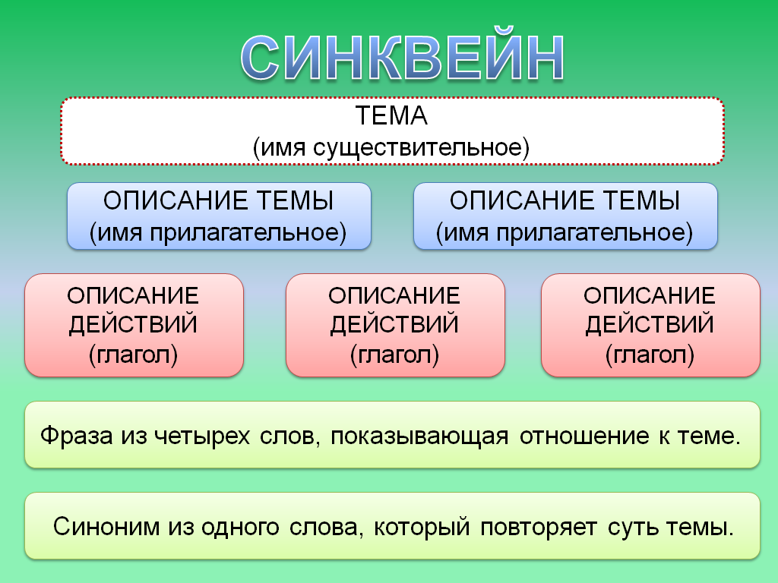

**Например:**

Ломоносов.

Умный, талантливый.

Учился, создавал, сочинял.

Учиться – всегда пригодиться.

Учёный.

**8. Итог**

Спасибо, ребята вам за работу. Вы просто молодцы!

Каким же будет для нас новый учебный год? В конверте – слова, вытаскивайте по одному, а я вам растолкую, что вас ждет в новом учебном году

(гадание «Классные часы» стр.10-11)

Оценок мы сегодня не заработали, а вот конфеты нас порадуют!

Третий год учения !

Опыт есть и знания,

Трудно без сомнения,

Но нужно и старание!

Третий год труднее,

Третий – важный год!

Вслед за ним скорее, легче все пойдет.

Третий год учения,

Коль его освоишь, всех наук значение

Без проблем усвоишь!

Словом, третьеклассник,

Всем примером будь!

Пусть всегда лишь добрым

Твой школьный будет путь!

Вручение открыток, учебников.

Сбор дневников.

кавёрчет

капятёр

кводай

птица мороженое цветок

Кот учёный грецкие орехи мяч солнце золотая рыбка ваза платочек мыло глобус лошадь скрепка лампочка линейка кнопка ручка ключ ракушка конфета

У самого синего моря;

Они жили в ветхой землянке

Старик ловил неводом рыбу,

Жил старик со своею старухой

Старуха пряла свою пряжу.

Ровно тридцать лет и три года.

В третий раз закинул он невод, —

Пришёл невод с одною рыбкой.

Пришёл невод с одною тиной.

Он в другой раз закинул невод, —

Раз он в море закинул невод, —

Пришёл невод с травой морскою.

У самого синего моря;

Они жили в ветхой землянке

Старик ловил неводом рыбу,

Жил старик со своею старухой

Старуха пряла свою пряжу.

Ровно тридцать лет и три года.

В третий раз закинул он невод, —

Пришёл невод с одною рыбкой.

Пришёл невод с одною тиной.

Он в другой раз закинул невод, —

Раз он в море закинул невод, —

Пришёл невод с травой морскою.